2021年第一季度江门市人力资源市场
供求状况分析报告

江门市人力资源和社会保障局
发布日期：2021年4月

目 录

一、概况 1
二、人力资源供求情况 3
三、用工定点监测 16
四、失业动态监测 22

2021年第一季度江门市人力资源市场
供求状况分析报告

一、概况
经综合企业用工及人力资源服务平台、全市各级人力资源市场、全市650家就业失业动态监测企业的情况和相关数据，形成第一季度全市人力资源市场供求状况分析报告。
（一）各项就业指标走势向好，就业形势持续稳定。截至3月末，全市城镇新增就业11180人，失业人员再就业8141人，就业困难人员实现就业629人，分别完成省计划下达目标任务的27.95%、32.56%和31.45%，任务进度与上年同期相比小幅增加。城镇登记失业率为2.27%，控制在3%以内，就业形势总体稳定。
（二）全市人力资源市场供求整体符合预期，遵循市场发展规律。第一季度，我市企业招聘职位数为56773个，求职人数为37067人，同比分别下降11.93%和9.10%；第一季度总体职位供求比为1:0.65，比2020年第一季度的1:0.63高0.02，侧面反映在省、市关于“就地过年”的号召下，由于人员流动性减弱，企业的用工需求较保守，全市人力资源市场供求整体符合预期，供求关系暂未发生大幅变动。
（三）各项监测数据反映企业用工稳定，无出现大规模裁减员。经综合全市650家就业失业监测企业数据显示：一是企业在岗人数基本保持稳定，第一季度期末在岗总人数164845人，同比增加0.80%，环比减少0.79%；二是新招聘人数与流失人数基本持平，第一季度期间企业通过各类招聘渠道新招用11076人，经补员后基本满足用工需求，计划下季度的用工需求有所增加。
综上所述，随着国内进入常态化疫情防控阶段，春节期间，在省、市关于“就地过年”的号召下，我市1月中旬出台“留江过年十条” 等政策，鼓励企业引导外来务工人员选择留在江门过年，不少企业也积极响应号召，纷纷出台留岗举措鼓励员工留江过节，并安排了丰富的春节假期活动。根据我局开展的2021年春节前后引导异地务工人员流动及企业用工情况问卷调查收集到的2650家企业和1.3万名在岗员工的数据综合分析，近七成异地务工人员选择留江过年。
通过各市（区）、各部门和企业的积极宣传和引导，鼓励异地务工人员留江过节，以及我市各级政府部门坚决落实中央“六稳”“六保”政策，贯彻落实一系列“稳就业、保就业”的援企稳岗措施，第一季度，我市企业经营总体持续向好，就业形势总体保持稳定。但随着第二季度进入“毕业季”，各大中专、本科院校的毕业生即将迈入社会，高校毕业生人数较上年有所增加，预计今年我市应届高校毕业生将面临更大的就业压力，“稳就业、保就业”工作依然严峻。

二、人力资源供求情况
（一）总体情况
表1. 职位供求总体情况表
招聘职位数 | 求职人数 | 职位供求比
56773 | 37067 | 1:0.65
第一季度，从企业用工及人力资源服务平台信息系统和全市公益性人力资源服务机构的数据统计，全市用人单位登记招聘职位数共56773个，登记求职人数共37067人，总体职位供求比为1:0.65（招聘职位数为1，求职人数为0.65，下同）；全市人力资源市场总体用工缺口为19706人。
（二）人力资源供求变化情况
表2-1. 职位供求环比变化情况表
季 度 | 招聘职位数 | 求职人数 | 职位供求比
2020年第1季度 | 64465 | 40778 | 1:0.63
2020年第2季度 | 34926 | 28999 | 1:0.83
2020年第3季度 | 35120 | 29791 | 1:0.85
2020年第4季度 | 36901 | 30299 | 1:0.82
2021年第1季度 | 56773 | 37067 | 1:0.65
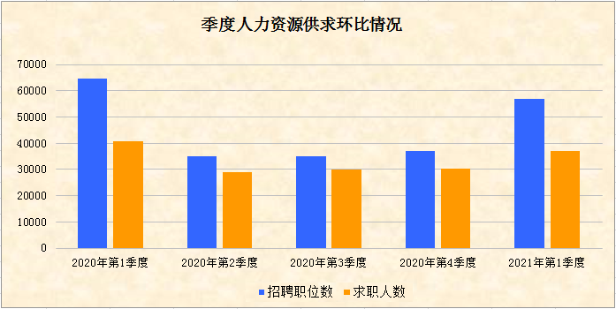

表2-2. 职位供求同比变化情况表
季 度 | 招聘职位数 | 求职人数 | 职位供求比
2017年第1季度 | 48790 | 36505 | 1:0.75
2018年第1季度 | 57307 | 41404 | 1:0.72
2019年第1季度 | 69354 | 53212 | 1:0.77
2020年第1季度 | 64465 | 40778 | 1:0.63
2021年第1季度 | 56773 | 37067 | 1:0.65
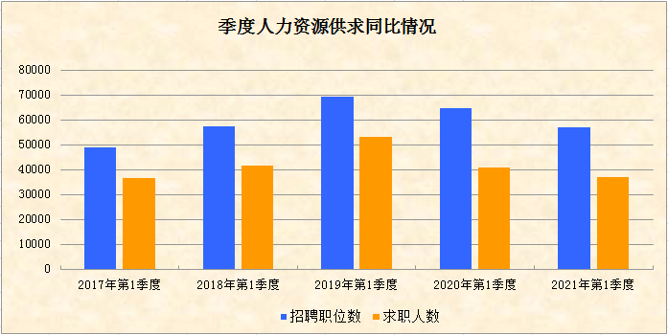

第一季度，我市企业招聘职位数为56773个，比上季度增加19872个，环比上升53.85%；求职人数为37067人，比上季度增加6768人，环比上升22.34%；在今年春节前国家、省、市关于“就地过年”的号召和工作部署下，全市各级人社系统、企业等积极响应，迅速出台工作措施，鼓励异地务工人员留企留江，据有关数据显示，近七成异地务工人员选择留江过年。根据往年的人力资源市场供求规律，节后作为每年的招聘旺季，但今年的节后招聘供需明显较往年有所下降，第一季度，我市的人力资源市场供求规模与2020年第一季度相比，呈现“双下降”，其中招聘职位数同比减少7692个，降幅为11.93%，求职人数同比减少3711人，降幅为9.10%。

（三）按职业分类的职位供求情况
表3. 按职业分组的职位供求情况表
职业类别 | 需求人数 | 招聘比例 | 求职人数 | 求职比例 | 职位供求比
单位负责人 | 300 | 0.53% | 230 | 0.62% | 1:0.77
专业技术人员 | 6049 | 10.65% | 4111 | 11.09% | 1:0.68
办事人员和有关人员 | 5323 | 9.38% | 4240 | 11.44% | 1:0.80
商业和服务业人员 | 7607 | 13.40% | 5257 | 14.18% | 1:0.69
农林牧渔水利生产人员 | 449 | 0.79% | 288 | 0.78% | 1:0.64
生产运输设备操作工 | 27960 | 49.25% | 17264 | 46.58% | 1:0.62
其他 | 9085 | 16.00% | 5374 | 14.50% | 1:0.59
无要求 | —— | —— | 303 | 0.82% | ——
合计 | 56773 | 100.00% | 37067 | 100.00% | 1:0.65
第一季度，在按职业类别分组中，招聘岗位排名前3位的有生产运输设备操作工、商业和服务业人员、专业技术人员，合计占73.30%；求职人数排名前3位的有生产运输设备操作工、商业和服务业人员、办事人员和有关人员，合计占72.20%；其中生产运输设备操作工的需求岗位和求职人数占比最多，分别为49.25%和46.58%，供求比为1:0.62；而供需占比最少的分别为单位负责人和农林牧渔水利生产人员。

（四）按年龄层次分类的职位供求情况
表4. 按年龄分类的职位供求情况统计表
年龄层次 | 需求人数 | 招聘  比例 | 求职人数 | 求职比例 | 职位供求比 | 企业招聘提供工资水平 | 职工平均工资收入
16—24周岁 | 13767 | 24.25% | 5493 | 14.82% | 1:0.40 | 3850-6090 | 4970
25—34周岁 | 17049 | 30.03% | 9971 | 26.90% | 1:0.58 | 3950-6230 | 5090
35—44周岁 | 15289 | 26.93% | 10116 | 27.29% | 1:0.66 | 3940-6170 | 5060
45周岁以上 | 9646 | 16.99% | 11487 | 30.99% | 1:1.19 | 3890-5910 | 4900
无要求 | 1022 | 1.80% | —— | —— | —— | 3200-4450 | 3750
合 计 | 56773 | 100.00% | 37067 | 100.00% | 1:0.65
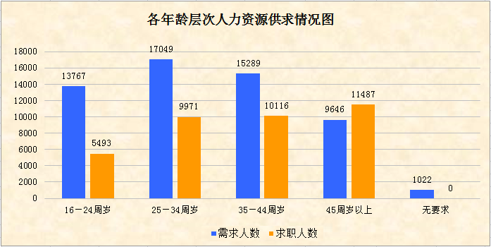

第一季度，对求职者年龄无要求的招聘职位数仅占本季度招聘职位数总量的1.80%。除了45周岁以上年龄劳动力的求职人数大于招聘职位数外，其余年龄段的招聘职位数均未能达到饱和。其中，用人单位对25~34周岁年龄层次劳动力的需求最为旺盛，占比最高（30.03%），其职位供求比为1:0.58。在求职方面，45周岁以上的求职者占30.99%，供求比为1:1.19，供大于求，反映“4050”人员存量较大，有一定的就业压力；而以新成长劳动力为代表的16~24周岁年龄层次劳动力的求职人数占比最少（14.82%），供求比为1:0.40。从收入水平来看，各年龄层次的工资收入整体上差距不大，企业招聘提供的工资水平和职工平均工资收入与上季度相比轻微增加。
（五）按文化程度分类的职位供求情况
表5. 按文化程度分类的职位供求情况统计表
文化程度 |  | 需求人数 | 招聘比例 | 求职人数 | 求职比例 | 职位供求比
初中及以下 |  | 16509 | 29.08% | 14733 | 39.75% | 1:0.89
高 |  | 19893 | 35.04% | 13812 | 37.26% | 1:0.69
中 | 职业高中、技校、中专 | 10472 | 18.45% | 6942 | 18.73% | 1:0.66
大专 |  | 6847 | 12.06% | 5421 | 14.62% | 1:0.79
大学 |  | 4013 | 7.07% | 2936 | 7.92% | 1:0.73
研究生及以上 |  | 285 | 0.50% | 165 | 0.45% | 1:0.58
无要求 |  | 9226 | 16.25% | —— | —— | ——
合计 |  | 56773 | 100.00% | 37067 | 100.00% | 1:0.65
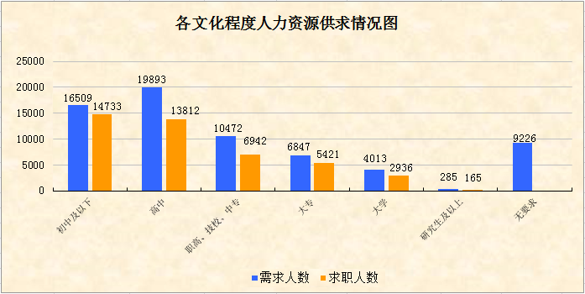

第一季度，企业用工招聘岗位的学历要求主要以高中及以下学历为主，共占64.12%，对大专及以上学历的需求占比为19.63%；反映用人单位本季度招聘岗位仍然集中在以普工、技工为主，对学历的招聘要求不高。在求职方面，我市求职者的学历层次不高，主要以高中及以下学历的求职者居多，高中、初中及以下学历的求职者分别占37.26%和39.75%，大专及以上学历的共占22.99%。
（六）按技术等级分类的职位供求情况
表6. 按技术等级分类的职位供求情况统计表
技术等级 | 需求  人数 | 招聘  比例 | 求职  人数 | 求职  比例 | 职位  供求比
职业资格五级  (初级技能) | 5916 | 10.42% | 4736 | 12.78% | 1:0.8
职业资格四级  (中级技能) | 2446 | 4.31% | 1913 | 5.16% | 1:0.78
职业资格三级  (高级技能) | 671 | 1.18% | 487 | 1.31% | 1:0.73
职业资格二级  (技师) | 117 | 0.21% | 71 | 0.19% | 1:0.61
职业资格一级  (高级技师) | 44 | 0.08% | 25 | 0.07% | 1:0.57
初级专业技术职务 | 4027 | 7.09% | 2883 | 7.78% | 1:0.72
中级专业技术职务 | 1078 | 1.90% | 804 | 2.17% | 1:0.75
高级专业技术职务 | 14 | 0.02% | 9 | 0.02% | 1:0.64
无要求  (无技术等级或职称) | 42460 | 74.79% | 26139 | 70.52% | 1:0.62
合计 | 56773 | 100.00% | 37067 | 100.00% | 1:0.65

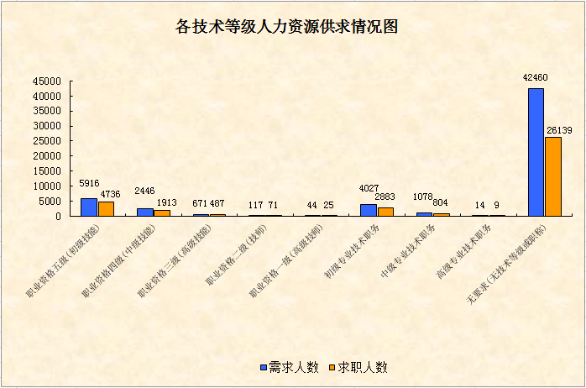

第一季度，企业在用工平台发布的招聘岗位中，要求职业资格五级（初级技能）和初级专业技术职务的分别占10.42%和7.09%，要求职业资格四级（中级技能）和中级专业技术职务的分别占4.31%和1.90%，其他技术等级占比很少，而对于无要求（无技术等级或职称）占比有74.79%。在求职方面，根据企业用工平台实名制登记求职的数据显示，有职业资格五级（初级技能）和初级专业技术职务的分别仅占12.78%和7.78%，其他技术等级的占比很少，而无技术等级或职称的占比较大。

（七）按行业分类的职位供求情况
表7. 按行业分类的供求情况统计表
序号 | 职位类别 | 本季度需求人数 | 上季度需求人数 | 本季度求职人数 | 上季度求职人数 | 本季度职位供求比
1 | 农、林、牧、渔业 | 448 | 153 | 288 | 102 | 1:0.64
2 | 采矿业 | 74 | 43 | 52 | 34 | 1:0.70
3 | 制造业 | 38148 | 23831 | 22260 | 20579 | 1:0.58
4 | 电力、热燃气及水生产和供应业 | 102 | 81 | 77 | 52 | 1:0.75
5 | 建筑业 | 761 | 463 | 497 | 277 | 1:0.65
6 | 批发和零售业 | 4722 | 2945 | 3305 | 2008 | 1:0.70
7 | 交通运输、仓储和邮政业 | 1874 | 1095 | 1542 | 867 | 1:0.82
8 | 住宿和餐饮业 | 1940 | 1673 | 2025 | 1253 | 1:1.04
9 | 信息传输、软件和信息技术服务业 | 805 | 473 | 570 | 308 | 1:0.71
10 | 金融业 | 324 | 188 | 316 | 159 | 1:0.98
11 | 房地产业 | 1516 | 731 | 1059 | 457 | 1:0.70
12 | 租赁和商务服业 | 1012 | 1047 | 844 | 646 | 1:0.83
13 | 科学研究和技术服务业 | 87 | 87 | 62 | 68 | 1:0.71
14 | 水利、环境和公共设施管理业 | 65 | 33 | 47 | 28 | 1:0.72
15 | 居民服务、修理和其他服务业 | 2896 | 3222 | 2726 | 2826 | 1:0.94
16 | 教育 | 996 | 241 | 666 | 198 | 1:0.67
17 | 卫生和社会工作 | 242 | 89 | 163 | 83 | 1:0.67
18 | 文化、体育和娱乐业 | 571 | 326 | 432 | 204 | 1:0.76
19 | 公共管理、社会保障和组织 | 117 | 138 | 84 | 124 | 1:0.72
20 | 国际组织 | 73 | 42 | 52 | 26 | 1:0.71
 | 合计 | 56773 | 36901 | 37067 | 30299 | 1:0.65
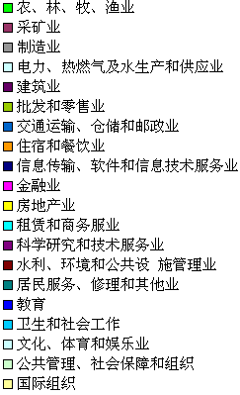
本季度需求人数情况图
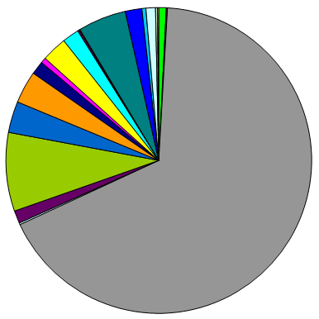

本季度求职人数情况图
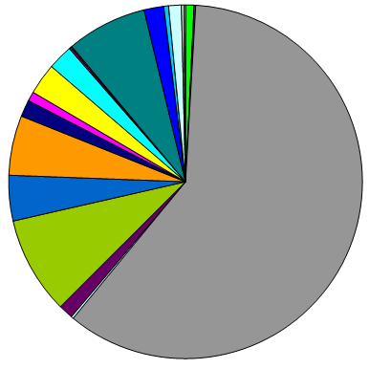

第一季度，我市支柱行业制造业需求人数38148人，占全市各行业总用工需求的67.19%，环比增加14317人，增幅60.08%；求职人数为22260人，环比增加1681人，增幅8.17%，反映整个制造业的需求比上季度有较大增幅，但求职人数增幅不大。
第一季度，除了制造业以外，其他需求量较大的有“批发和零售业”、 “居民服务、修理和其他服务业”、“住宿和餐饮业” 这3个行业，需求量共占全市各行业总用工需求的16.84%，需求人数为9558人，求职人数共为8056人；除上述占主导地位的四个行业外，其他行业总需求9067人，求职6751人，供需总量环比有较大增幅。

（八）按招聘岗位所需专业分类的需求情况
1、按“一级学科专业”分类的岗位需求情况
表8. 一级学科专业分类的需求情况表（前10位）
序号 | 一级学科专业 | 需求人数 | 招聘比例
1 | 制造大类 | 5561 | 34.87%
2 | 公共事业大类 | 1639 | 10.28%
3 | 轻纺食品大类 | 1624 | 10.18%
4 | 电子信息大类 | 1158 | 7.26%
5 | 财经大类 | 809 | 5.07%
6 | 管理学 | 581 | 3.64%
7 | 医学 | 538 | 3.37%
8 | 农林牧渔大类 | 500 | 3.13%
9 | 工学 | 466 | 2.92%
10 | 土建大类 | 384 | 2.41%

第一季度，企业在用工平台发布的招聘岗位中，对招聘岗位明确有专业要求的前10位一级学科专业共需求13260人，占有专业要求岗位总量的83.13%，其中制造大类、公共事业大类、轻纺食品大类分别排名前3位，共占55.33%。
2、按“二级学科专业”分类的岗位需求情况
表9. 二级学科专业分类的需求情况表（前20位）
序号 | 二级学科专业 | 需求人数 | 招聘比例
1 | 机械设计制造类 | 3660 | 22.95%
2 | 公共服务类 | 1177 | 7.38%
3 | 自动化类 | 978 | 6.13%
4 | 纺织服装类 | 739 | 4.63%
5 | 食品类 | 681 | 4.27%
6 | 机电设备类 | 635 | 3.98%
7 | 工商管理类 | 552 | 3.46%
8 | 通信类 | 531 | 3.33%
9 | 市场营销类 | 499 | 3.13%
10 | 电子信息类 | 422 | 2.65%
11 | 药学（可授医学、理学学位） | 404 | 2.53%
12 | 公共事业类 | 371 | 2.33%
13 | 汽车类 | 288 | 1.81%
14 | 化工技术类 | 264 | 1.66%
15 | 语言文化类 | 235 | 1.47%
16 | 房地产类 | 223 | 1.40%
17 | 公路运输类 | 208 | 1.30%
18 | 计算机类 | 205 | 1.29%
19 | 农业技术类 | 202 | 1.27%
20 | 药学类 | 198 | 1.24%
第一季度，企业在用工平台发布的招聘岗位中，对招聘岗位明确有专业要求的前20位二级学科专业共需求12472人，占有专业要求岗位总量的78.21%，其中机械设计制造类、公共服务类、自动化类分别排名前3位，共占36.46%。
3、按“专业名称”分类的岗位需求情况
表10. 按专业分类的需求情况表（前50位）
序号 | 专业名称 | 需求人数 | 招聘比例
1 | 家政服务 | 1130 | 7.08%
2 | 机械设计与制造 | 1100 | 6.90%
3 | 市场营销 | 711 | 4.46%
4 | 机械制造与自动化 | 621 | 3.89%
5 | 包装自动化技术 | 456 | 2.86%
6 | 药剂学 | 404 | 2.53%
7 | 食品加工技术 | 395 | 2.48%
8 | 机电设备维修与管理 | 355 | 2.23%
9 | 模具设计与制造 | 346 | 2.17%
10 | 数控技术 | 346 | 2.17%
11 | 社会工作 | 341 | 2.14%
12 | 电信商务 | 300 | 1.88%
13 | 服装工艺技术 | 269 | 1.69%
14 | 电机与电器 | 217 | 1.36%
15 | 生产过程自动化技术 | 214 | 1.34%
16 | 机械制造工艺及设备 | 209 | 1.31%
17 | 机电一体化技术 | 204 | 1.28%
18 | 通信技术 | 198 | 1.24%
19 | 现代纺织技术 | 196 | 1.23%
20 | 药学 | 178 | 1.12%
21 | 电子信息工程技术 | 178 | 1.12%
22 | 机械制造生产管理 | 170 | 1.07%
23 | 汉语 | 168 | 1.05%
24 | 玩具设计与制造 | 151 | 0.95%
25 | 材料成型与控制技术 | 145 | 0.91%
26 | 食品加工及管理 | 138 | 0.87%
27 | 计算机应用技术 | 132 | 0.83%
28 | 房地产经营与估价 | 124 | 0.78%
29 | 作物生产技术 | 120 | 0.75%
30 | 木材加工技术 | 116 | 0.73%
31 | 公路运输与管理 | 114 | 0.71%
32 | 应用化工技术 | 114 | 0.71%
33 | 物业管理 | 112 | 0.70%
34 | 自动化生产设备应用 | 112 | 0.70%
35 | 会计 | 110 | 0.69%
36 | 工业分析与检验 | 106 | 0.66%
37 | 航空物流 | 99 | 0.62%
38 | 酒店管理 | 94 | 0.59%
39 | 餐饮管理与服务 | 91 | 0.57%
40 | 摩托车制造与维修 | 91 | 0.57%
41 | 汽车电子技术 | 89 | 0.56%
42 | 烹饪工艺与营养 | 88 | 0.55%
43 | 服装设计与加工 | 87 | 0.55%
44 | 针织技术与针织服装 | 86 | 0.54%
45 | 机械制造及其自动化 | 83 | 0.52%
46 | 电子表面组装技术 | 80 | 0.50%
47 | 数控设备应用与维护 | 77 | 0.48%
48 | 机械设计制造及其自动化 | 74 | 0.46%
49 | 安全保卫 | 73 | 0.46%
50 | 服装制版与工艺 | 71 | 0.45%
第一季度，企业在用工平台发布的招聘岗位中，对招聘岗位明确有专业要求的前50位专业共需求11483人，占有专业要求岗位总量的72.01%，其中家政服务、机械设计与制造、市场营销专业分别排名前3位，共占18.44%。

三、用工定点监测
（一）整体监测情况
从我市450家用工定点监测企业2021年第一季度与2020年第四季度监测数据比对分析，基本情况如下：
一是第一季度在岗总人数环比基本持平；二是第一季度新招聘人数与流失人数基本持平，没有出现大规模裁减员；三是第一季度企业通过各类招聘渠道补员后基本满足用工需求，计划下季度的用工需求有所增加。
表11. 按工种分类的企业招用工基本情况汇总表
季度 | 工种 | 当前在岗人数 |  |  |  | 本季度新招人数 | 本季度流失人数 | 下季度预计招聘人数
季度 | 工种 | 总人数 | 本省 |  | 外省 | 本季度新招人数 | 本季度流失人数 | 下季度预计招聘人数
 |  |  |  | 本省本县（区）
2020年第2季度 | 普工 | 51386 | 33527 | 25997 | 17859 | 3971 | 4827 | 3470
2020年第2季度 | 技工 | 9950 | 7413 | 5817 | 2537 | 373 | 594 | 505
2020年第2季度 | 专业技术及管理人员 | 14027 | 10628 | 7979 | 3399 | 491 | 716 | 469
2020年第2季度 | 合计 | 75363 | 51568 | 39793 | 23795 | 4835 | 6137 | 4444
2020年第3季度 | 普工 | 51534 | 34253 | 26359 | 17281 | 4656 | 5144 | 3775
2020年第3季度 | 技工 | 8889 | 6592 | 5091 | 2297 | 422 | 702 | 606
2020年第3季度 | 专业技术及管理人员 | 13994 | 10661 | 7855 | 3333 | 465 | 645 | 541
2020年第3季度 | 合计 | 74417 | 51506 | 39305 | 22911 | 5543 | 6491 | 4922
2020年第4季度 | 普工 | 53098 | 35647 | 27297 | 17451 | 4903 | 3350 | 4529
2020年第4季度 | 技工 | 9776 | 6673 | 5031 | 3103 | 1115 | 333 | 757
2020年第4季度 | 专业技术及管理人员 | 15537 | 11849 | 9004 | 3688 | 1548 | 391 | 660
2020年第4季度 | 合计 | 78411 | 54169 | 41332 | 24242 | 7566 | 4074 | 5946
2021年第1季度 | 普工 | 53079 | 35215 | 27166 | 17864 | 4692 | 4638 | 5554
2021年第1季度 | 技工 | 9891 | 6753 | 5102 | 3138 | 608 | 470 | 764
2021年第1季度 | 专业技术及管理人员 | 15472 | 11742 | 8969 | 3730 | 636 | 673 | 732
2021年第1季度 | 合计 | 78442 | 53710 | 41237 | 24732 | 5936 | 5781 | 7050
表12. 按行业分类的企业招用工基本情况汇总表
（2021年第1季度）
行 业 | 监测企业家数 | 在岗员工人数 | 其中 |  |  | 其中
行 业 | 监测企业家数 | 在岗员工人数 | 普工 | 技工 | 专业技术及管理人员 | 本省 |  | 外省
 |  |  |  |  |  |  | 本省本县（区） | 外省
第一产业 | 7 | 1248 | 706 | 293 | 249 | 608 | 189 | 640
农、林、牧、渔业 | 7 | 1248 | 706 | 293 | 249 | 608 | 189 | 640
第二产业 | 332 | 65121 | 43850 | 7957 | 13314 | 42256 | 32312 | 22865
采矿业 | 0 | 0 | 0 | 0 | 0 | 0 | 0 | 0
制造业 | 320 | 63785 | 43447 | 7680 | 12658 | 41289 | 31586 | 22496
电力、热燃气及水生产和供应业 | 3 | 420 | 216 | 4 | 200 | 393 | 369 | 27
建筑业 | 9 | 916 | 187 | 273 | 456 | 574 | 357 | 342
第三产业 | 111 | 12073 | 8523 | 1641 | 1909 | 10846 | 8736 | 1227
批发和零售业 | 37 | 3981 | 2766 | 443 | 772 | 3757 | 3147 | 224
交通运输、仓储和邮政业 | 6 | 1457 | 612 | 666 | 179 | 1376 | 1040 | 81
住宿和餐饮业 | 26 | 3177 | 2485 | 269 | 423 | 2847 | 2058 | 330
信息传输、软件和信息技术服务业 | 5 | 155 | 79 | 29 | 47 | 155 | 87 | 0
金融业 | 5 | 242 | 165 | 1 | 76 | 239 | 203 | 3
房地产业 | 13 | 1075 | 787 | 95 | 193 | 841 | 742 | 234
租赁和商务服业 | 5 | 287 | 239 | 5 | 43 | 265 | 257 | 22
科学研究和技术服务业 | 0 | 0 | 0 | 0 | 0 | 0 | 0 | 0
水利、环境和公共设 施管理业 | 2 | 516 | 400 | 54 | 62 | 426 | 401 | 90
居民服务、修理和其他业 | 5 | 573 | 516 | 50 | 7 | 389 | 294 | 184
教育 | 4 | 278 | 174 | 23 | 81 | 277 | 277 | 1
文化、体育和娱乐业 | 3 | 332 | 300 | 6 | 26 | 274 | 230 | 58
其他 | 0 | 0 | 0 | 0 | 0 | 0 | 0 | 0
合计 | 450 | 78442 | 53079 | 9891 | 15472 | 53710 | 41237 | 24732
第一季度，从表12按行业分类进行分析：
第一产业的监测企业共有7家，占1.56%；企业在岗员工人数1248人，占总在岗人数的1.59%；其中普工、技工、专业技术及管理人员分别占第一产业在岗人数的56.57%、23.48%、19.95%；本省、外省人数分别占第一产业在岗人数的48.72%、51.28%。
第二产业的监测企业共有332家，占73.78%（其中制造业有320家，占71.11%）；企业在岗员工人数65121人，占总在岗人数的83.02%；其中普工、技工、专业技术及管理人员分别占第二产业在岗人数的67.34%、12.22%、20.44%；本省、外省人数分别占第二产业在岗人数的64.89%、35.11%。
第三产业的监测企业共有111家，占24.66%，主要以批发和零售业、住宿和餐饮业的企业为主；企业在岗员工人数12073人，占总在岗人数的15.39%；其中普工、技工、专业技术及管理人员分别占第三产业在岗人数的70.60%、13.59%、15.81%；本省、外省人数分别占第二产业在岗人数的89.84%、10.16%。
（二）用工规模
企业第一季度的在岗员工数量为78442人，与上季度相比基本持平。其中，普工53079人，占67.67%，环比基本持平；技工9891人，占12.61%，环比轻微增加1.18%；专业技术及管理人员15472人，占19.72%，环比减少0.42%。

表13. 用工规模及工种情况表
项目 | 总人数 | 其中
项目 | 总人数 | 普工 | 技工 | 专业技术及管理人员
2020年  第4季度 | 78411 | 53098 | 9776 | 15537
2021年  第1季度 | 78442 | 53079 | 9891 | 15472
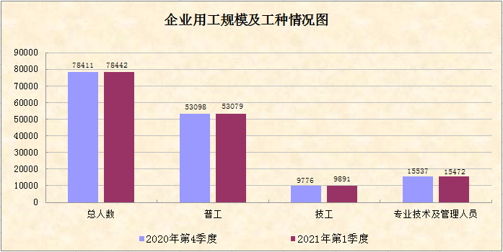
（三）用工结构
企业第一季度的在岗员工中，本省员工有53710人，占68.47%，环比下降0.85%；本省本市（区）员工有41237人，占总人数的52.57%，环比下降0.23%，企业用工主要以本市（区）员工为主；外省员工有24732人，占31.53%，环比增加2.02%；第一季度总体用工结构与上季度基本相同。
表14. 用工结构情况表
项目 | 总人数 | 其中
项目 | 总人数 | 本省 |  | 外省
项目 | 总人数 | 本省 | 本省本市（区） | 外省
2020年第4季度 | 78411 | 54169 | 41332 | 24242
2021年第1季度 | 78442 | 53710 | 41237 | 24732
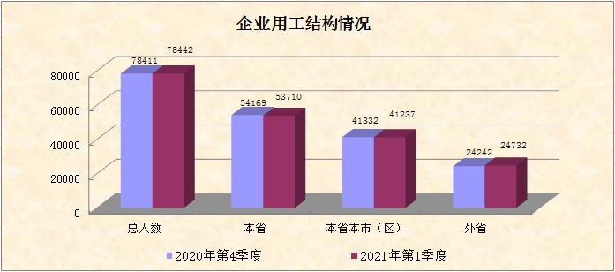
（四）用工稳定性及用工缺口情况
企业第一季度新招员工5936人，比上季度减少1630人，环比下降21.54%；第一季度流失员工5781人，比上季度增加1707人，环比上升41.90%；新招员工与流失员工的比值为1.03，新招人数与流失人数基本持平。
表15. 新招及流失人员情况表
项目 | 本季度新招人数 | 本季度流失人数
2020年第4季度 | 7566 | 4074
2021年第1季度 | 5936 | 5781
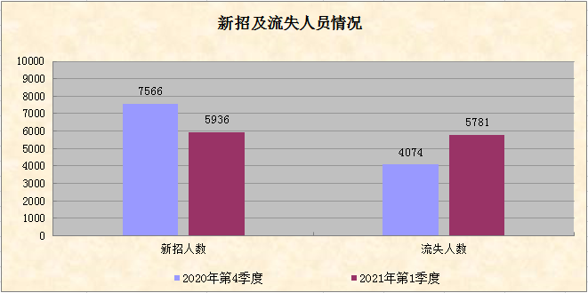
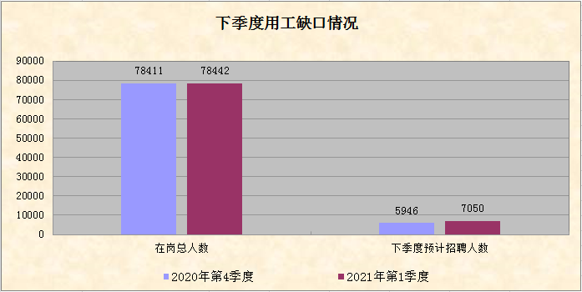
根据上述图表中企业连续两个季度的数据分析，2020年第四季度，企业预计第一季度招聘人数为5946人，实际招聘到5936人，完成招聘计划数的99.83%，通过各类招聘渠道补员后基本满足用工需求；而从2021年第一季度的监测数据来看，企业计划在2021年第二季度新招7050人，预计用工需求有所增加。

四、失业动态监测
（一）监测样本情况
3月末全市失业动态监测共有200家企业，从监测企业规模结构来看，用工规模在800人以上的有34家，占17.00%；300至799人的有61家，占30.50%；100至299人的有53家，占26.50%；99人以下的有52家，占26.00%。
（二）企业在岗人员情况
从表16的分析数据来看：企业的在岗人数从2020年12月底建档期到2021年3月底，呈小“V”型的走势，由建档期的87015人，下降到2月份的85598人，到3月份在岗人数才有小幅回升到86403人，环比轻微上升0.94%。
表16. 企业在岗人数变化情况表
月份 | 在岗人数 | 环比增幅
建档期（2020年12月） | 87015 | ——
2021年1月 | 86603 | -0.47%
2月 | 85598 | -1.16%
3月 | 86403 | 0.94%
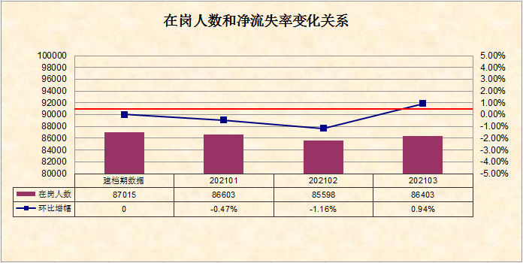
（三）企业岗位变动情况
3月末全市监测企业发生岗位数量环比净增加的有88家，占44.00%，期末实有员工46476人，环比增加2.95%，净增加岗位1332个；岗位数量环比净流失的有75家，占37.50%，期末实有员工33322人，环比减少1.56%，净减少岗位527个；岗位数量保持不变的有37家，占18.50%，期末实有员工6605人，企业新招人数等于流失人数。
表17. 企业岗位变动情况表
项目 | 企业数 | 占比 | 上期期末员工人数 | 调查期末新招人数 | 调查期末减员人数 | 调查期末员工人数 | 环比增减幅
岗位净增加 | 88 | 44.00% | 45144 | 2618 | 1286 | 46476 | 2.95%
岗位净流失 | 75 | 37.50% | 33849 | 336 | 863 | 33322 | -1.56%
岗位持平 | 37 | 18.50% | 6605 | 75 | 75 | 6605 | 0.00%
合计 | 200 | 100.00% | 85598 | 3029 | 2224 | 86403 | 0.94%
（四）各市（区）岗位变动情况
3月末各市（区）监测企业的岗位出现不同程度的变动，其中新会环比增幅最大，为2.17%，其次分别是台山、鹤山、蓬江和恩平；在岗人数减少的分别有开平和江海。
表18. 各市区在岗人数环比增减幅变化情况表
市（区） | 上期期末员工  人数 | 调查期末员工  人数 | 增减幅 | 增减幅  比率
蓬江 | 19613 | 19744 | 131 | 0.67%
江海 | 5245 | 5241 | -4 | -0.08%
新会 | 23089 | 23591 | 502 | 2.17%
台山 | 16476 | 16601 | 125 | 0.76%
开平 | 7947 | 7915 | -32 | -0.40%
鹤山 | 10093 | 10168 | 75 | 0.74%
恩平 | 3135 | 3143 | 8 | 0.26%
合计 | 85598 | 86403 | 805 | 0.94%

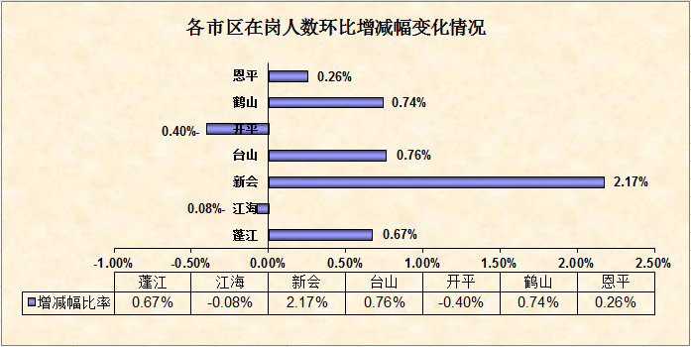

（五）各行业岗位变动情况
3月末从行业分类来看，对比上期2月份数据，除制造业、批发和零售业分别增加794人和26人外，其他各行业的增减员人数变化不大。
表19. 按行业分类企业职工人数变化情况表
序号 | 行业 | 监测企业数 | 建档期 | 调查期 | 变化人数 | 变化幅度
1 | 农、林、牧、渔业 | 1 | 76 | 76 | 0 | 0.00%
2 | 制造业 | 165 | 71645 | 72439 | 794 | 1.11%
3 | 电力、热力、燃气及水生产和供应业 | 4 | 1951 | 1952 | 1 | 0.05%
4 | 建筑业 | 2 | 386 | 388 | 2 | 0.52%
5 | 批发和零售业 | 9 | 2275 | 2301 | 26 | 1.14%
6 | 交通运输、仓储和邮政业 | 3 | 1005 | 1001 | -4 | -0.40%
7 | 住宿和餐饮业 | 4 | 463 | 462 | -1 | -0.22%
8 | 信息传输、软件和信息技术服务业 | 2 | 1461 | 1459 | -2 | -0.14%
9 | 金融业 | 2 | 3240 | 3232 | -8 | -0.25%
10 | 房地产业 | 2 | 293 | 288 | -5 | -1.71%
11 | 租赁和商务服务业 | 2 | 2576 | 2579 | 3 | 0%
12 | 居民服务、修理和其他服务业 | 2 | 64 | 64 | 0 | 0%
13 | 教育 | 1 | 17 | 17 | 0 | 0%
14 | 公共管理、社会保障和社会组织 | 1 | 146 | 145 | -1 | -0.68%
总计 |  | 200 | 85598 | 86403 | 805 | -0.11%

（六）各类企业岗位变动情况
3月末从企业性质分类来看：在200户监测企业中，共有138家内资企业监测岗位数56417人，比上月末增加396人，岗位增幅0.71%；23家外商投资企业监测岗位数10048人，比上月末减少9人，岗位减幅0.09%；39家港、澳、台商独资企业监测岗位数19938人，比上月末增加418人，岗位增幅2.14%。
表20. 按企业性质分类企业职工人数变化情况表
企业性质 |  | 监测企业数 | 建档期就业人数 | 调查期就业人数 | 岗位变化数 | 变化幅度
（一）内资企业 |  | 138 | 56021 | 56417 | 396 | 0.71%
其中 | 国有企业 | 3 | 2522 | 2517 | -5 | -0.20%
其中 | 股份合作企业 | 3 | 1773 | 1814 | 41 | 2.31%
其中 | 有限责任公司 | 67 | 24441 | 24702 | 261 | 1.07%
其中 | 股份有限公司 | 15 | 9654 | 9713 | 59 | 0.61%
其中 | 私营企业 | 49 | 17585 | 17625 | 40 | 0.23%
其中 | 其他企业 | 1 | 46 | 46 | 0 | 0.00%
（二）港、澳、台商独资企业 |  | 39 | 19520 | 19938 | 418 | 2.14%
其中 | 合资经营企业（港或澳、台资） | 1 | 250 | 250 | 0 | 0.00%
其中 | 合作经营企业（港或澳、台资） | 1 | 239 | 232 | -7 | -2.93%
其中 | 港、澳、台商独资经营企业 | 25 | 13302 | 13609 | 307 | 2.31%
其中 | 港、澳、台商投资股份有限公司 | 12 | 5729 | 5847 | 118 | 2.06%
（三）外商投资企业 |  | 23 | 10057 | 10048 | -9 | -0.09%
其中 | 中外合资经营企业 | 5 | 1904 | 1879 | -25 | -1.31%
其中 | 中外合作经营企业 | 1 | 197 | 197 | 0 | 0%
其中 | 外资企业 | 13 | 6326 | 6336 | 10 | 0.16%
其中 | 外商投资股份有限公司 | 4 | 1630 | 1636 | 6 | 0.37%

（七）企业减员情况
3月末全市监测企业中共有181家企业出现减员情况，共减员2224人。其中劳动者解除劳动合同共有1399人，占减少总人数的62.90%；双方协商解除劳动合同共有780人， 占减少总人数的35.07%；因劳动合同终止或用人单位解除劳动合同的人数占比不多，企业减员主要以劳动者单方面解除劳动合同的原因为主，其中以劳动者找到新工作的最多。
表21.减员原因分析情况表（1月份）
减员原因 | 企业数（家） | 减员人数（人） | 一级原因 | 减员人数 | 二级原因 | 频数
用人单位解除劳动合同 | 5（家） | 9（人） | 因劳动者原因无法履行劳动合同 | 9（人） | 在试用期间被证明不符合录用条件 | 1（次）
 |  |  |  |  | 严重违反用人单位的规章制度 | 3（次）
劳动者解除劳动合同 | 102（家） | 1399（人） | 劳动者依法提前通知用人单位解除劳动合同 | 102（次） | 农民工季节性返乡 | 5（次）
 |  |  |  |  | 结婚生子上学入伍等个人原因 | 27（次）
 |  |  |  |  | 工资低 | 18（次）
 |  |  |  |  | 对工作环境不满意 | 13（次）
 |  |  |  |  | 找到新工作 | 89（次）
双方协商解除劳动合同 | 54（家） | 780（人） | 劳动者提出 | 632（人）
双方协商解除劳动合同 | 54（家） | 780（人） | 用人单位提出 | 148（人）
劳动合同终止 | 20（家） | 36（人） | 劳动合同期满 | 8（次）
劳动合同终止 | 20（家） | 36（人） | 劳动者享受养老保险待遇或达到法定退休年龄 | 13（次）
合计 | 181家 | 2224人 | —— | 789（人）  123（次） | —— | 157（次）

备注：因系统涉及填报减员人数和原因时，企业可根据实际情况选择填报多个减员原因，故个别一级、二级减员原因统计口径为次数或人数。

表22.1-3月份减员原因情况表
月份 | 减员类型 | 用人单位解除劳动合同 | 劳动者解除劳动合同 | 双方协商解除劳动合同 | 劳动合同终止 | 总 计
1月 | 减员企业 | 2 | 90 | 57 | 28 | 177
1月 | 减员人数 | 63 | 1181 | 378 | 57 | 1679
1月 | 占比 | 3.75% | 70.34% | 22.51% | 3.39% | 10.54%
2月 | 减员企业 | 3 | 85 | 54 | 22 | 164
2月 | 减员人数 | 44 | 1215 | 547 | 43 | 1849
2月 | 占比 | 2.38% | 65.71% | 29.58% | 2.33% | 8.87%
3月 | 减员企业 | 5 | 102 | 54 | 20 | 181
3月 | 减员人数 | 9 | 1399 | 780 | 36 | 2224
3月 | 占比 | 0.40% | 62.90% | 35.07% | 1.62% | 8.14%
1-3月，全市失业动态监测企业就业人数新增5140人，减少5752人，增减相抵后较建档期87015人净减612人，降幅为0.70%。
表23.1-3月份失业监测总体情况表
调查期 | 建档期总岗位数 | 调查期总岗位数 | 岗位变化总数 | 变化幅度 | 岗位减少总数 | 新招员工人数
2021年1月 | 87015 | 86603 | -412 | -0.47% | 1679 | 1267
2021年2月 | 86603 | 85598 | -1005 | -1.16% | 1849 | 844
2021年3月 | 85598 | 86403 | 805 | 0.94% | 2224 | 3029
